Scenariusz pozalekcyjnych zajęć wychowawczych
Temat zajęć: Inność.
Prowadzący: Justyna Gruczek
Grupa: starsza
Data: 19.11.2020 r.
Czas trwania: 60 min
Kompetencje kluczowe:
- Kompetencje społeczne i obywatelskie.
- Kompetencja porozumiewania się w języku ojczystym.
Cele główne: - Kształtowanie pozytywnej postawy względem innych osób.
- Kształtowanie otwartości wobec odmienności.
- Budowanie postawy empatii i zachęcanie do pozytywnego działania.
Cele szczegółowe:
- Uczestniczy w zabawie zespołowej.
- Potrafi współpracować w zespole.
- Potrafi współpracować w parze.
- Wykonuje czynności według polecenia.
- Wypowiada się na określony temat.
- Potrafi wcielić się w wyznaczoną postać.
- Potrafi odegrać wyznaczoną scenkę.
- Potrafi opowiedzieć, jak się czuł odgrywając scenkę.
- Zna definicję słowa stereotyp.
- Zna przykłady stereotypów występujących w społeczeństwie.
- Potrafi dokonać oceny stereotypów.
Cele terapeutyczne:
- Inicjowanie i podtrzymywanie kontaktów z rówieśnikami.
- Wspomaganie umiejętności współpracy.
- Odreagowanie napięć związanych z hospitalizacją.
Metody: podające, eksponujące, problemowe, aktywizujące, działań praktycznych.
Formy: zespołowe, grupowe, indywidualne.
Środki dydaktyczne: Grafika (załącznik nr 1), projektor multimedialny, laptop z dostępem do Internetu, rozdział „Obcy” z książki pt. „Cudowny chłopak” R. J. Palacio, brystol, markery, kartki z pytaniami do tekstu, długopisy, samoprzylepne karteczki.

PRZEBIEG ZAJĘĆ:
Tok zajęć: | Przebieg zajęć:
Część wstępna: | - Powitanie wychowanków.  - Czynności organizacyjne. Krótka rozmowa z wychowankami na temat ich zainteresowań, samopoczucia oraz bieżących spraw.  - „Złudzenie optyczne” - prezentacja grafiki (załącznik nr 1). Nauczyciel prosi wychowanków, aby usiedli w okręgu na dywanie.  N. mówi: „Za chwilę pokażę wam pewną grafikę. Proszę, abyście spojrzeli na nią i zapamiętali, co widzicie w pierwszej chwili. Tylko nie mówicie tego na głos. ”  N. pokazuje uczniom grafikę na projektorze multimedialnym.  N. mówi: „Proszę, abyście teraz powiedzieli swoim kolegom/koleżankom z ławki, co zobaczyliście.” N. czeka aż wychowankowie przekażą sobie informacje.  N. pyta „Co zobaczyliście na grafice?” Chętni odpowiadają na pytanie.  Omówienie grafik - N. pokazuje, że można było zobaczyć starszą kobietę lub młodszą.  N. mówi: „Jak mogliście doświadczyć, każdy w pierwszym momencie może zobaczyć coś innego. Zwraca na inne rzeczy swoją uwagę.”
Część główna: | - Wprowadzenie do zajęć – N. mówi, że tematem dzisiejszych zajęć jest „Inność”.  - N. prosi wychowanków, aby usiedli w okręgu na dywanie i posłuchali czytanego rozdziału pt. „Obcy” z książki „Cudowny chłopak” R. J. Palacio.  N. czyta rozdział pt. „Obcy”.  - „Burza mózgów”- na temat tego „Kto to jest August?”. N. mówi, że będzie zapisywał wszystkie pomysły dzieci na dużym brystolu. Pokazuje wychowankom brystol – na środku kartki napisane jest pytanie „Kto to jest August?”. Wychowankowie zgłaszają swoje pomysły. N. zapisuje wszystkie pomysły na brystolu. Omówienie wspólnej pracy.  - N. dzieli wychowanków poprzez losowanie na cztery pięcioosobowe grupki. Każda grupa dostaje kartkę z pytaniami do przeczytanego przez N. fragmentu książki. Pytania: O czym była ta historia? Jak myślicie, czemu chłopcy ze starszej klasy zaczepiali Auggiego? Co zrobili koledzy z klasy Auggiego? Co Wy byście zrobili, gdybyście spotkali Auggiego? Jakbyście się zachowali?  Wychowankowie w grupie odpowiadają na pytania. Dzielą się swoimi wrażeniami. Grupy zapisują odpowiedzi na kartce.  N. prosi o zaprezentowanie przez grupy udzielonych przez nich odpowiedzi na pytania na forum.  - Wspólne oglądanie zwiastuna filmu „Cudowny chłopak” (załącznik nr 2).  N. pyta wychowanków czy ktoś z nich oglądał ten film w całości. N. w razie potrzeby streszcza wychowankom fabułę filmu.  - Powrót do „burzy mózgów”. N. pokazuje wychowanko brystol z zapisanymi odpowiedziami na pytanie „Kto to jest August?”. N. odczytuje zapisane odpowiedzi. N. prosi by wychowankowie zastanowili się czy zmienili zdanie na temat Auggiego? Czy jakieś zapisane na brystolu informacje są nieprawdziwe?  N. zadaje ponownie pytanie – kim jest Auggie? N. rozdaje uczestnikom zajęć długopisy i samoprzylepne karteczki. Chętne osoby zapisują swoje przemyślenia na karteczce i przyklejają je na brystolu.  Omówienie powstałego plakatu i tego, kim jest August.
Część końcowa: | - Podsumowanie zajęć – N. przypomina temat dzisiejszych zajęć oraz fabułę filmu „Cudowny chłopak”. Przypomina najważniejsze fakty – inność chłopca, która odstraszała innych od niego, jeszcze zanim go poznali.  N. prosi wychowanków o to, aby przy najbliższej okazji zwrócili uwagę na  mijane przez Was osoby i pomyśleli, o tym, jakie mogą być, z jakimi problemami mogą się borykać, czy każdy mijany człowiek jest taki sam, czy każdy z nich jest wartościowy i godny szacunku?  - Podziękowanie i pochwalenie wychowanków za aktywny udział w zajęciach.  - Pożegnanie.
ZAŁĄCZNIKI:

Załącznik nr 1 – grafika:
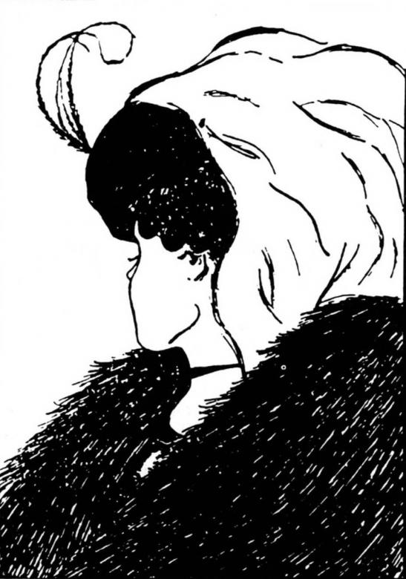

(źródło: https://assets.puzzlefactory.pl/puzzle/207/153/original.jpg [dostęp: 19.11.2020 r.])

Załącznik nr 2 – zwiastun filmu:
„Cudowny chłopak” https://www.youtube.com/watch?v=pjAZvHM_dPM [dostęp: 19.11.2020 r.]

Opracowanie: Justyna Gruczek

